文 娛 會(香港註冊慈善機構) 主辦
SINCE 1969
重慶【探秘渝東南【世界自然遺產·武隆天生三橋】蚩尤九黎城
“空中巴士”長江索道, 網紅打卡李子壩輕軌穿樓, 網紅打卡洪崖洞高鐵純玩六天
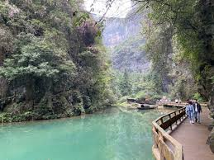
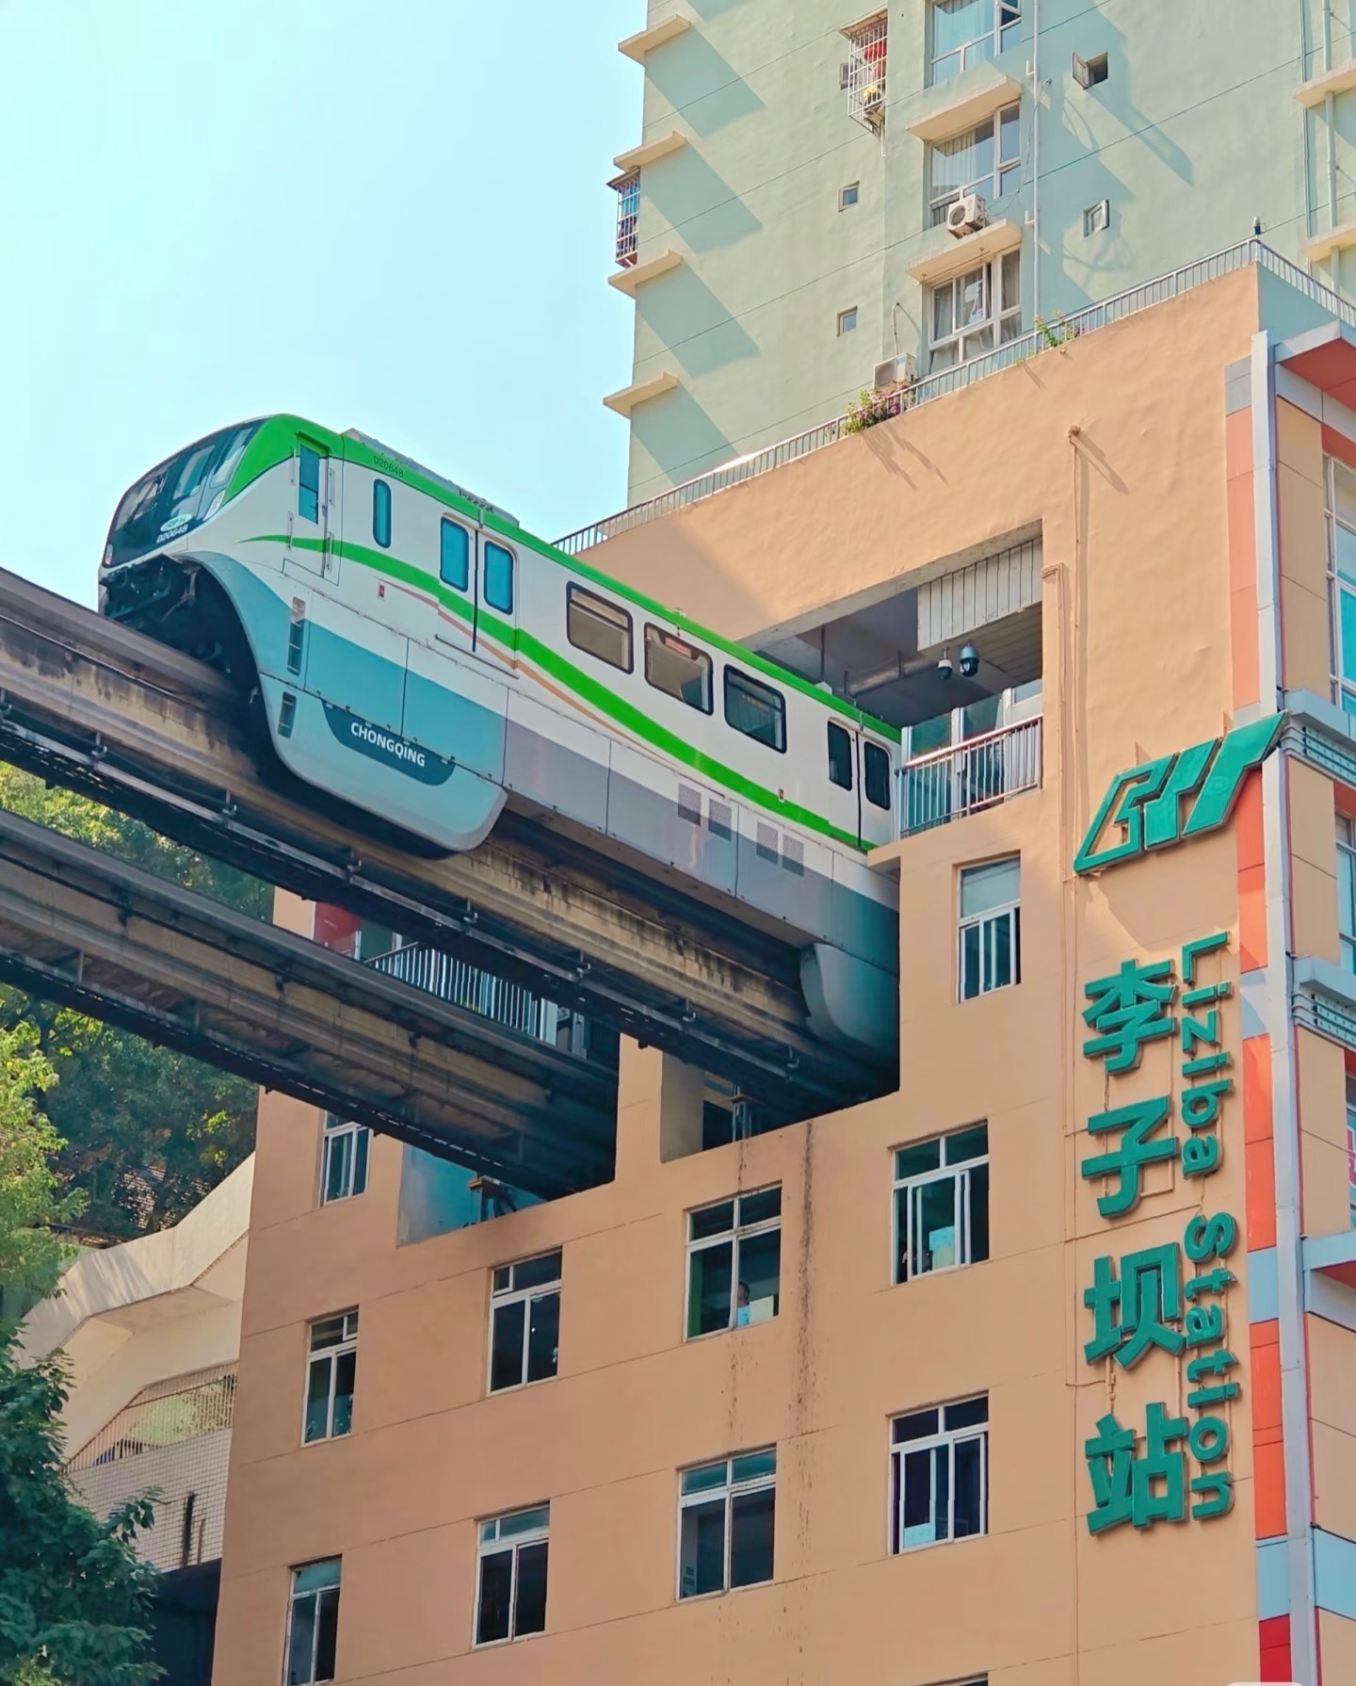
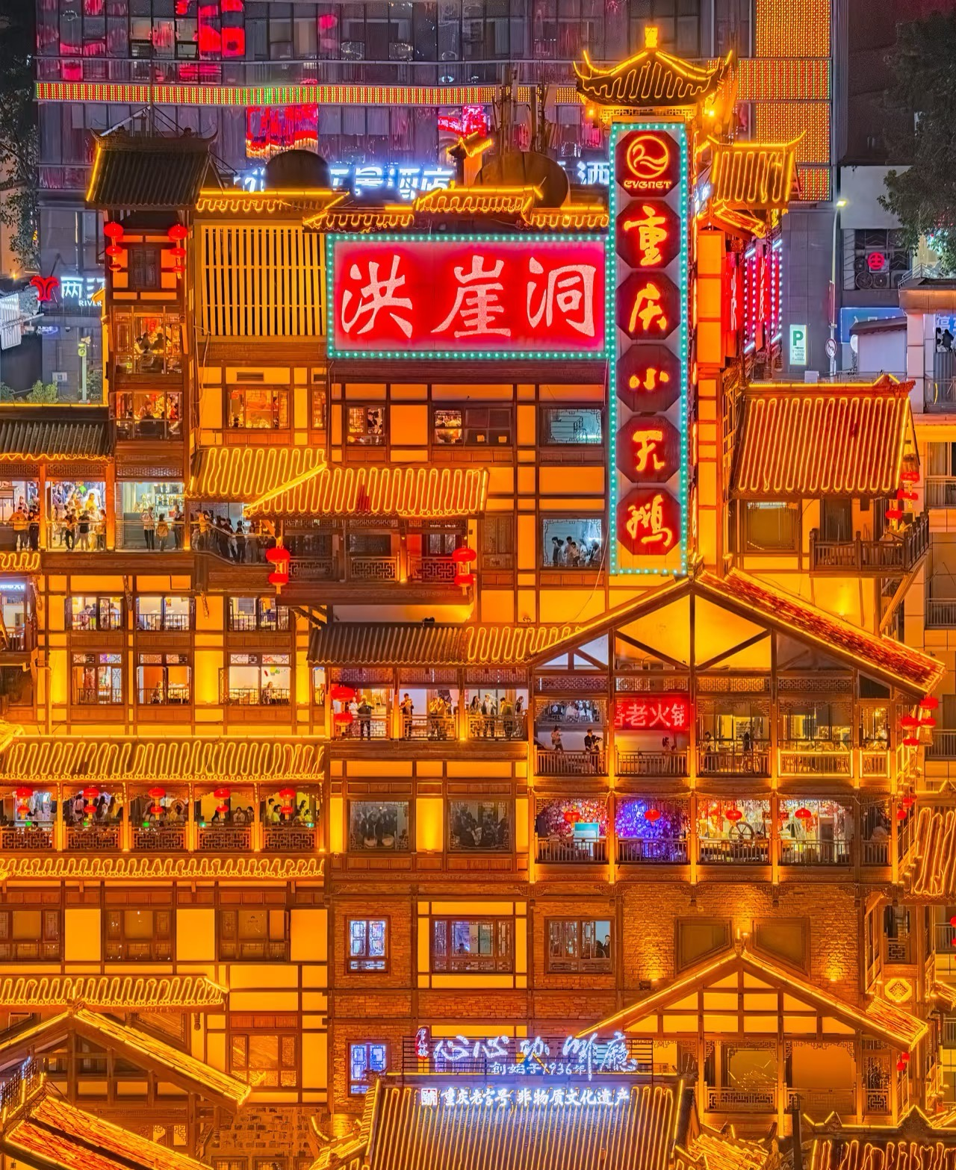
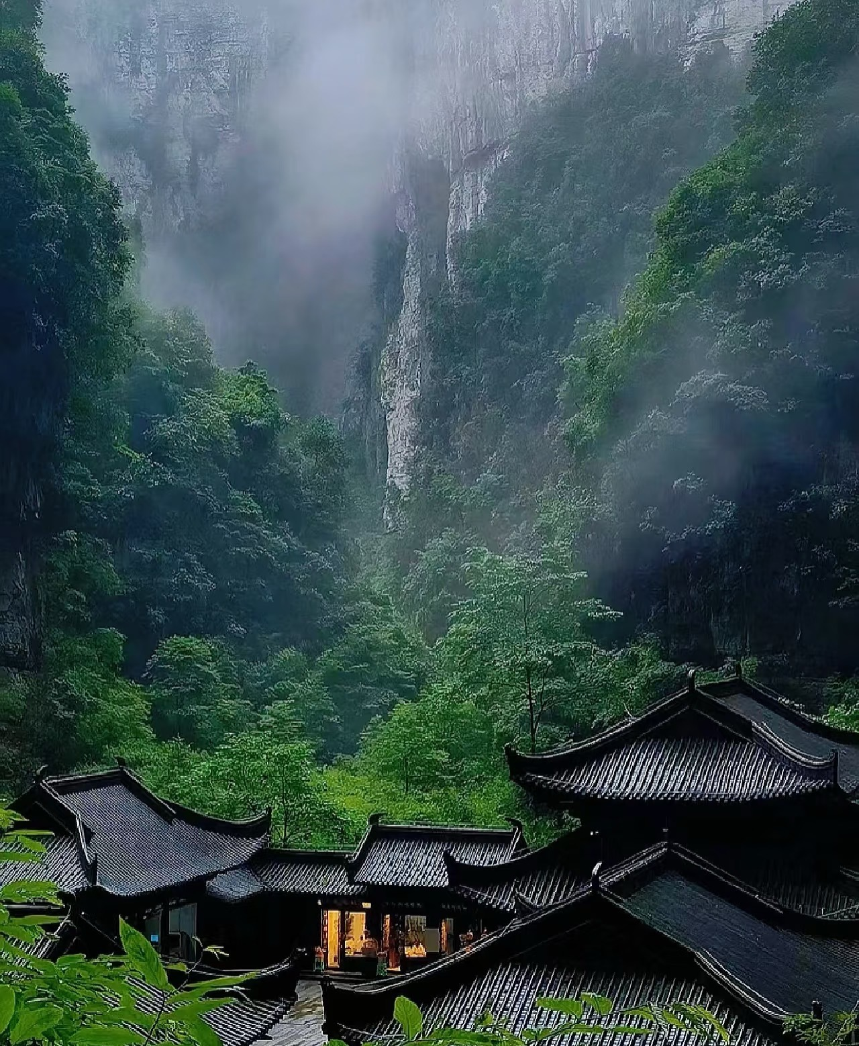
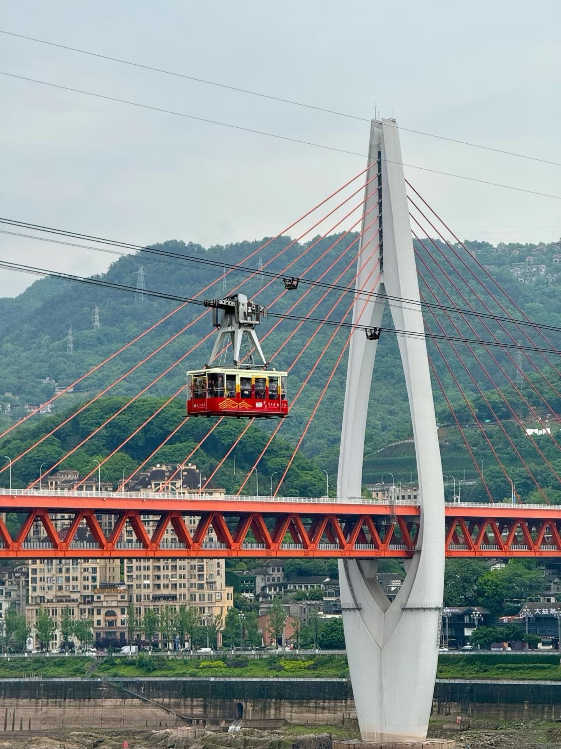

出發日期 : 2025年10月24-29日(星期五至三)
集合時間 : 上午10:45（敬請準時、逾時不候）11:00 入閘過關
集合地點 : 香港西九龍站地下團體集合處1-2 儘量安排10-12人一圍
團費 : 會員 $8460 (大小同價) 非會員 $8660 (大小同價) 單人補房差加收900/人
團費包括 : 交通、九正餐五早餐、住宿、入塲、小費。
截止報名日期: 2025年10月3日(額滿即止 先到先得) 20人成團出發
行程、膳食及住宿的先後次序，以當地接待安排為准；如有調動，恕不另行通知。
註: 10年開始所有酒店不設洗頭水、淋浴露、浴帽、牙膏、牙刷、梳、拖鞋。
行程、膳食及住宿的先後次序，以當地接待安排為準，如有調動，恕不另行通知。
註: 高鐵票實名制 報名時請擕帶回鄉証影印彩色正面及副面

天數 | 行程及旅遊景點 | 早餐 | 午餐 | 晚餐 | 住宿
D01 | 香港西九乘動車前往重慶参考班次G320 11:55-18:59(约7小时)→酒店 | X | 高鐵自理 | 歡迎宴 | 重慶  希爾頓惠庭  酒店/同級
D02 | 酒店早餐→乘車前往黑上谷（車程約2小時）→午餐→參觀黑山谷(已含門票+單程觀光車+單程覽車)國家AAAAA級旅遊景區，森林公園，地質公園，中國休閒名山，中國綠色低碳旅遊休閒勝地，亞洲大中華區具魅力風景名勝區，重慶市“巴渝新十二景”，重慶市環保示範景區→乘車前往苗族傳統建築群·蚩尤九黎城(已含門票)→晚餐→酒店 | 酒店  早餐 | 當地風  味宴 | 當地風  味宴 | 蚩尤  九黎大酒店  /同級
D03 | 酒店早餐→苗族傳統建築群·蚩尤九黎城→龔灘古鎮→烏江畫廊(已含含船票)龔灘古鎮烏江畫廊有著1700多年歷史，沿烏江崖壁錯落分佈著200餘棟明清吊腳樓，青石板街至今保留商號、鹽倉等原始建築肌理。核心體驗在於早晚不同時段的烏江畫廊：建議晨間乘遊船看薄霧鎖江（全程約40分鐘）→武隆 | 酒店  早餐 | 當地風  味宴 | 當地風  味宴 | 武隆  榮融金科大  酒或武隆城  際酒店/同  級
D04 | 酒店早餐→世界自然遺產·武隆天生三橋(已含門票+電梯+出口電瓶車)武隆天生三橋，屬於典型的喀斯特地貌，罕見的地質奇觀旅遊區，也是電影《滿城盡帶黃金甲》和《變形金剛4》的取景地→乘坐前往重慶→晚餐→酒店 | 酒店  早餐 | 土雞宴 | 川菜風  味宴 | 重慶  希爾頓惠庭  酒店/同級
D05 | 酒店早餐→市區網紅打卡：“空中巴士”長江索道(已含門票)→李子壩輕軌穿樓→磁器口古鎮→鵝嶺公園→市區網紅打卡洪崖洞→酒店 | 酒店  早餐 | 景婆婆川  渝風味宴 | 鴛鴦火鍋  每人1鍋 | 重慶  希爾頓惠庭  酒店/同級
D06 | 酒店早餐→重慶参考班次 G319 08:47-15:57(约7小时)香港西九龍解散 | 酒店  早餐 | 高鐵自理
查 詢 : 9370 4686陳小姐 / 9037 9359 陳生
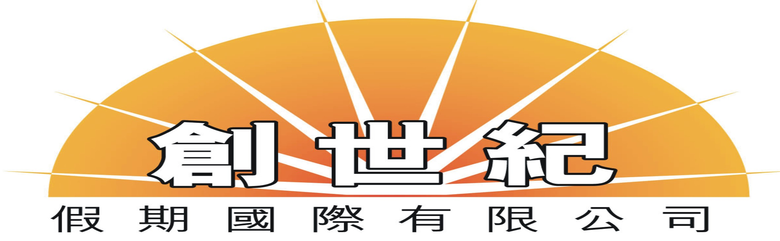
創世紀假期國際有限公司承辦 牌照號碼:353003
地址:香港干諾道西118號 1F地舖 (東邊街馬會內商場好彩酒樓樓下) 電話: 28032085 傳真:25599912
奉旅監局建議旅遊人仕應購買旅遊綜合保險,以上團隊客人報名時建議同時購買短線中國保險
購買旅遊綜合保險蘇黎世六天保費$150.( 中英文姓名, 身份証號碼, 出生年月日)
本團受【旅監局~旅行團意外緊急援助基金】所保障 自由活動期間人身及財物安全客人自理,責任與旅行社無關

